**服务器操作系统部署要求**

**部署系统：ubuntu 22.04.4 LTS**

amd下载链接：

<https://old-releases.ubuntu.com/releases/jammy/ubuntu-22.04.4-live-server-amd64.iso>

arm下载链接：

<https://old-releases.ubuntu.com/releases/jammy/ubuntu-22.04.4-live-server-arm64.iso>

**部署要求：**

1. 系统盘（一般为960 SSD*2，做RAID1）LVM全部空间挂载到” / “根目录下，文件系统格式xfs；数据盘（一般为2-4T SSD*2，做RAID1，若大于等于3块则做RAID5）后做LVM全部空间挂载到/var/lib/docker目录下，文件系统格式xfs，**并且不分配swap分区**，效果如下图所示

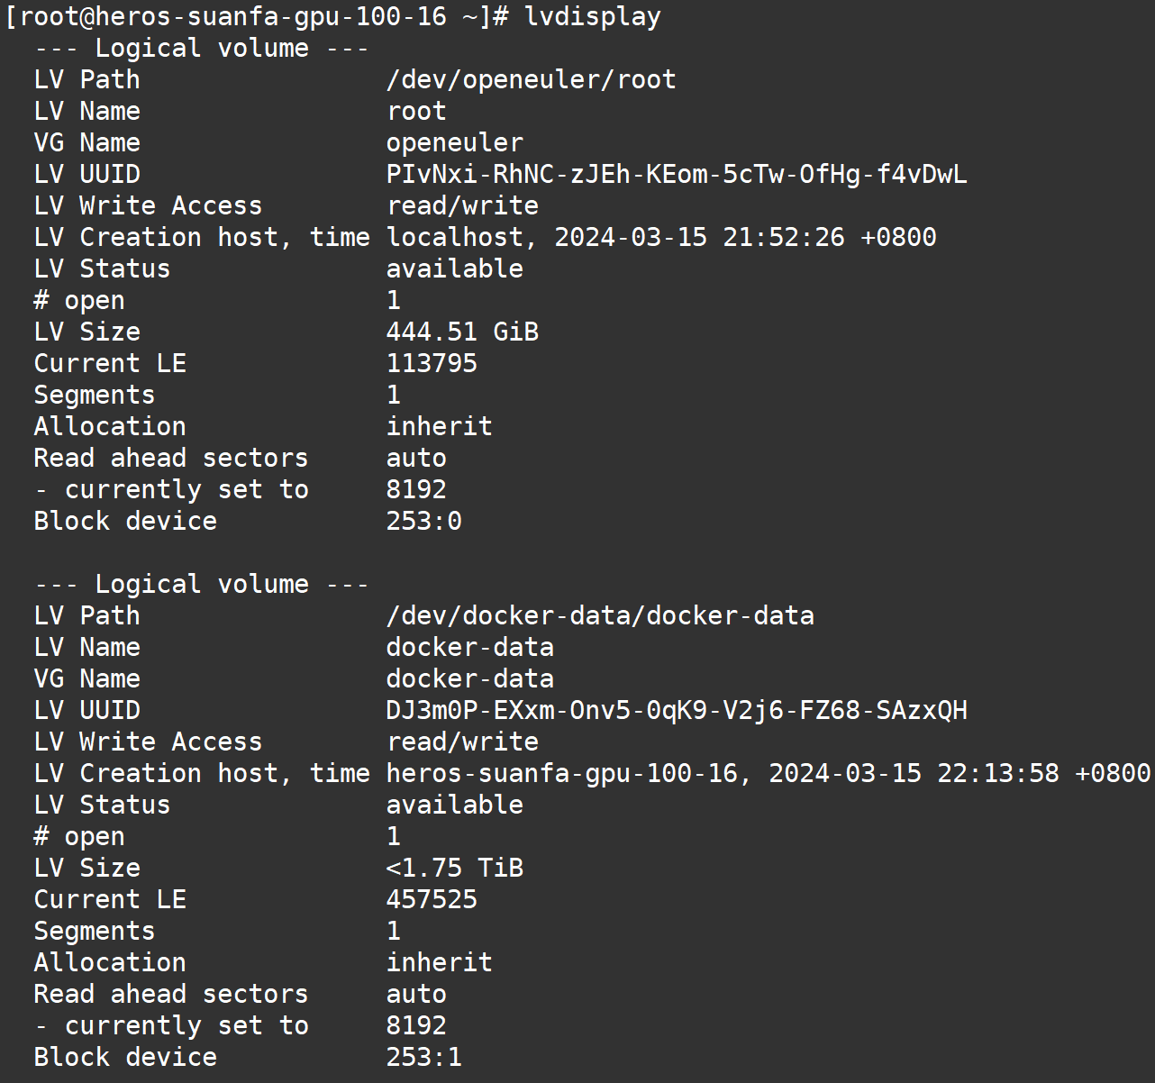

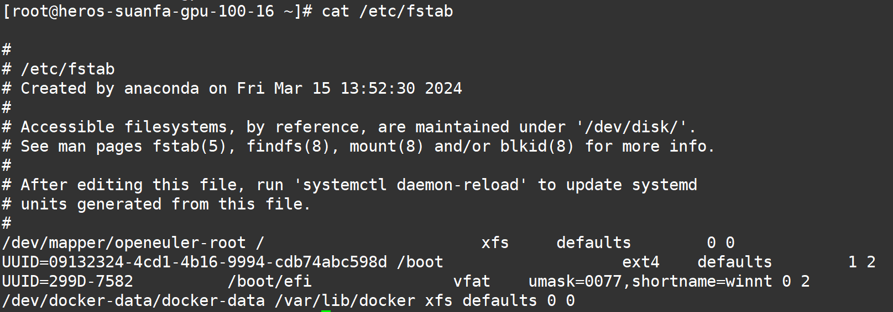



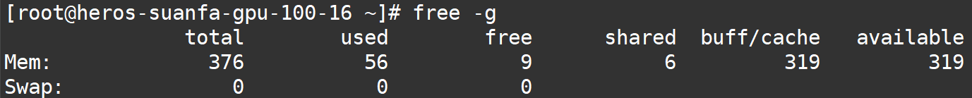

1. 在网络规划后业务口网卡和存储连接网卡（一般为10-25G光纤卡）做Bond4模式上联，服务器配置好主机名和对应业务（网卡名称为bond0）和存储（网卡名称为bond1）的后的IP地址，通过ethtool命令可以看到线路聚合带卡*2，效果如下图所示

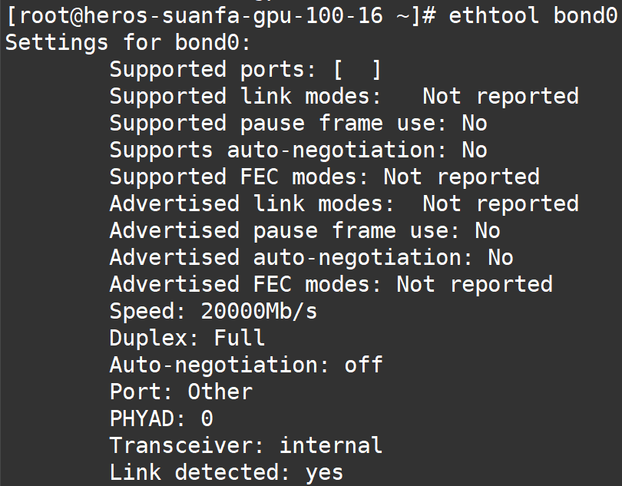

1. 在网络规划后确保可以通过每台服务器分配的管理地址进入带外管理口，带外时间配置正确，若带外口可以访问公网则配置NTP服务
2. 服务器若配置了GPU、NPU和IB卡在**保持操作系统原版内核和内核套件的情况下（不升级内核）**安装好官方最新版驱动和对应固件，若GPU卡使用SXM互联需要安装对应驱动版本的nvidia-fabricmanager
3. 操作系统安装时，**安装语言选择英语，时区设置为上海/亚洲**，ubunru默认是不允许root用户登录，安装完成系统后，需要配置root用户密码，默认密码为Euler@323。
4. 配置/etc/ssh/sshd_config文件，添加PermitRootLogin yes 这个配置项，重新启动ssh服务。**确保root用户可以ssh远程登录。**
5. 显卡驱动 555(基于555的驱动版本，所有GPU服务器驱动统一)，cuda版本12.4